韩国制造的电子管

[**초이스 최해천**](https://cafe.naver.com/ca-fe/cafes/23218064/articles/116724?page=1&inCafeSearch=true&searchBy=4&query=300B&includeAll=&exclude=&include=&exact=&searchdate=all&media=0&sortBy=date&referrerAllArticles=true&oldPath=%2FArticleRead.nhn%3Fclubid%3D23218064%26page%3D1%26inCafeSearch%3Dtrue%26searchBy%3D4%26query%3D300B%26includeAll%3D%26exclude%3D%26include%3D%26exact%3D%26searchdate%3Dall%26media%3D0%26sortBy%3Ddate%26articleid%3D116724%26referrerAllArticles%3Dtrue)

정회원 https://cafe.pstatic.net/levelicon/1/1_130.gif[**1:1 채팅**](https://cafe.naver.com/ca-fe/cafes/23218064/articles/116724?page=1&inCafeSearch=true&searchBy=4&query=300B&includeAll=&exclude=&include=&exact=&searchdate=all&media=0&sortBy=date&referrerAllArticles=true&oldPath=%2FArticleRead.nhn%3Fclubid%3D23218064%26page%3D1%26inCafeSearch%3Dtrue%26searchBy%3D4%26query%3D300B%26includeAll%3D%26exclude%3D%26include%3D%26exact%3D%26searchdate%3Dall%26media%3D0%26sortBy%3Ddate%26articleid%3D116724%26referrerAllArticles%3Dtrue)

2020.06.15. 23:42조회 2,249

我使用真空电子管放大器已经30年了。  
  
然而讽刺的是，就像商业文案说的 "我会开车，但我不懂车 "一样，我并没有刻意去学习更多的真空管知识。不要对音响器材太过执着，专心欣赏美妙的音乐就好。  
  
오디오를 처음 시작할 때 당시 대부분의 사람들이 그러했듯이 중급 정도의 TR amp 와 저능률의 스피커로 시작했습니다. 인터넷 시대가 아니었으므로 오프라인 동호인 모임이 아니면 정보를 얻기 힘든 시절이었고 구태여 더 나은 소리에 대한 갈망도 많지 않던 시절이었습니다.  
  
  
그러다가 좀 더 좋은 소리를 들어보겠다고 마음 먹었을 때 섣불리 아무거나 바꿈질 하기 시작하면 원하는 결과를 얻을 수 없겠다는 생각이 들어서 주변에 오디오를 오랫동안 섭렵해오던 지인에게 조언을 구합니다.  
  
  
" 어설프게 시작한 오디오를 이제 제대로 한번 해보려 하는데 , 뭘 어떻게 하면 좋겠소? “  
  
" 내가 내로라 하는 TR amp 는 거의 다 사용해 보았는데 결국은 Tube amp로 가게 됩디다.  
그러니 먼길 돌아가시지 말고 바로 Tube amp로 가세요. "  
  
" Tube amp 소리는 좋게 말해서 따뜻하고 부드러운데 나쁘게 보면 멍청하고 답답하다고 하지 않나요? , 그리고 Tube 내구성 문제로 자주 교체해야 하고 수급에도 어려움이 많다고 하던데 .."  
  
" 틀린 말은 아니지요. 그러나 그런 단점에도 불구하고 결국은 Tube로 돌아올겁니다. TR amp 로는 맛볼 수 없는 매력이 있거든요. 그리고 모든 Tube amp가 전부 멍청한 소리가 나고 협대역으로 답답한 게 아니에요. 그렇지 않은 것도 있지요. 광대역을 커버하면서도 Tube의 아름다운 소리를 갖는 것도 존재합니다. "  
  
이런 조언에 설득되어 마침내 Tube amp의 세계로 발을 들입니다.  
  
예상했던 대로 광대역에 warm & clear sound가 겸비된 Tube system으로 오디오 라이프를 지금껏 누려왔습니다.  
  
그동안 몇번의 업그레이드로 장비들이 교체될 때 마다 정착될 때까지 늘 맞이해야 헀던 초기의 진공관 트러블 , 내구성 문제 와 각종 노이즈와의 싸움은 지불해야 할 코스트 였지만 결산해보면 그래도 얻는게 훨씬 많았지요.  
  
오랜 세월 Tube amp를 사용하다보니 별로 알고 싶지도 않고 알려고 하지도 않았던 시시콜콜한 기술적인 내용들을 알게되더군요.  
  
에디슨이라는 천재가 전구를 발병하고 나서 좀더 개량해보려는 시도 중에 필라멘트에서 나온 전자가 양극판으로 흐른다는 사실을 알게되었다죠. 그러나 에디슨의 업적은 진공관 발명까지 확장되지는 못하고 학창시절 우리가 오른손 법칙 왼손 법칙 하면서 배우던 플레밍이라는 사람이 1904년도에 에디슨이 발견한 현상에 착안하여 드디어 2극 진공관을 만들어 내고 뒤이어 3극관 , 4극관 , 5극관으로 발전하게 됩니다.  
  
잘 아시다시피 진공관의 원리는 지극히 간단합니다.  
  
금속이 열을 받으면 표면에서 전자가 튀어나오고 튀어나온 음전하의 전자가 양전하를 띤 플레이트 쪽으로 흐른다는 것이죠.  
  
딱 여기까지면 2극관입니다.  
  
열을 발생하는 필라멘트와 플레이트에 교류전기를 걸어주면 한쪽 방향으로만 전기가 흐르므로 아랫도리가 잘린 파형만 남게되는 정류효과가 생깁니다.  
  
3극관은 음극과 양극 사이에 그리드라는 삽입물을 넣어서 전류의 이동을 조절함으로써 증폭효과를 얻는 원리입니다. 오디오에서는 이 그리드에 음악 신호를 걸어서 결과적으로 증폭된 음악 신호를 얻습니다.  
  
진공관은 오랜 세월 전자제품의 주역으로 발전해왔으나 TR에 밀려나면서 쇠퇴합니다.  
  
그럼에도 불구하고 TR에서는 맛보기 어려운 Tube 만의 매력 때문에 오디오 쪽에서는 명맥을 유지해 왔고 세계적으로도 생산이 지속되고 있죠.  
  
그러나, 오랜 역사와 그동안의 시행착오에도 불구하고 진공관의 치명적인 약점은 전혀 개선되지 않고 여전히 사용자를 힘들게 하는 것이 사실입니다.  
  
Tube amp를 사용해 볼까 하는 마음이 들다가도 각종 트러블과 유지 관리의 어려움에 대한 우려 때문에 마음을 돌리게 되는 분들이 많다고 봅니다.  
  
그러면 도대체 진공관의 치명적인 단점들은 무엇이고,  
  
왜 개선되지 않고 있는 것이며,  
  
대책은 없는 것일까에 대해서  
  
심각하게 생각해 보지 않을 수 없죠.  
  
  
  
진공관이 발명된 이후 100년이 넘도록 아직까지도 해결되지 않은 두가지 문제점을 열거해 봅니다.  
  
1. 마이크로포닉스  
  
2. 예측하기 어려운 수명  
  
  
첫번째로 마이크로포닉스는 모든 진공관에서 공통적으로 보이는 문제로서 일부 보완된 진공관이 있기는 하나 완전치 않으며 300B를 비롯한 대부분의 중형급 진공관에서는 의례히 복불복으로 생각하고 그나마 좀 덜한 것으로 골라쓰는 수 밖에 없는 실정입니다.  
  
마이크로포닉스는 진공관의 구조 중에서 그리드의 미세한 진동이 주 원인이며 플레이트의 떨림도 그 원인 중 하나입니다.  
  
마이크로포닉스는 작동중인 진공관을 슬쩍 건드려 보면 "징 ~" 하는 소리가 스피커에서 나면서 심하면 계속 피드백되며 커지게 되어 볼륨을 급히 내리지 않으면 안되는 무한루프 상태까지 이르게 합니다.  
  
앰프 자체의 진동과 더불어서 스피커에서는 끊임없이 음파를 내보내므로 이 진동이 진공관에 전달되고 이는 그리드와 플레이트에 전달되어 잡음을 유발하게되는 원리입니다.  
  
마이크로포닉스가 어떤 것인지에 대해 설명한 자료는 여기저기에 많이 있으나 위와 같은 발생기전에 대해 상세히 설명된 자료는 찾아보기가 쉽지않습니다.  
  
진공관의 구조적 문제로 인해 발생할 수 밖에 없는 이 마이크로포닉스는 결국 진공관 앰프의 음질을 지저분하게 오염시키는 중요한 원인 중 하나입니다.  
  
이러한 문제 때문에 도저히 받아들일 수 없다고 진공관 앰프를 외면하고 TR만을 고집하는 사람도 있고, 반면에 이러한 치명적인 단점을 차감하더라도 종합 점수에서 진공관 앰프가 우월하다고 생각하는 사람도 있는거죠. 그러나 여기에는 충분할 정도로 마이크로포닉스가 작은 좋은 진공관을 만나야 한다는 전제가 늘 부담으로 남는 것은 어쩔 수 없는 현실입니다.  
  
  
두번째로 진공관의 예측하기 어려운 수명 문제도 딜레마입니다.  
  
진공관의 작동은 음극의 필라멘트에서 방출된 열전자가 양극의 플레이트를 향해 진공 속을 항해하는 여정입니다. 가열된 필라멘트는 그 열에 의해 팽창하여 길이가 늘어나게되고 전원을 off 하면 냉각되어 수축하는 과정에서 주로 문제가 발생합니다.  
  
필라멘트가 온전하면서도 진공관이 망가지는 때도 있지만 많은 경우에 필라멘트가 끊어지면서 진공관은 수명을 다하게 됩니다. 중요한 것은 언제 끊어질지 알 수 없다는 겁니다.  
  
진공관 표면에 있는 게터마크 (추후 설명) 의 양상으로 남아있는 진공관의 수명을 추정해 볼수 있으나 이는 필라멘트와 주변 구조물이 완벽하다는 것이 전제 되어야 합니다.  
  
이외에도 자질구레한 문제들이 있으나 위의 두가지가 진공관의 중요한 문제점들입니다.  
  
그러면 아직도 많은 곳에서 신관들이 계속 생산되고 있는데 어째서 이런 문제점들이 개선되지 않는 걸까요?  
  
이는 아마도 TR에 밀려 생산이 중단될 때까지 왕성하게 개발되고 발전되어 오던 진공관 기술들이 더이상 진보하지 못하는 환경이 되고, 현대에 와서 다시 생산하는 제작사들은 예전의 기술을 그저 답습하는데에 급급하기 때문일겁니다.  
  
일부러 많은 개발비를 들여 개선해야 할 필요가 없다고 보는 거지요.  
  
안그래도 충분히 팔린다고 ...  
  
  
  
  
  
  
  
그런데 ..  
  
그런데 말입니다.  
  
최근에 아실만한 분들은 이미 소식을 들으셨을겁니다.  
  
한국에서도 마침내 진공관을 생산하겠다는 놀라운 소식 말입니다.  
  
예전에도 우리나라에서 진공관을 생산했던 때가 있었습니다.  
  
제가 중학생이었던 1970년도에 삼성에서 일본의 NEC와 제휴하여 삼성-NEC라는 진공관 회사가 생겨났었습니다. 직열관은 만든 적이 없고 방열관만 NEC의 기술로 만들었습니다.  
  
삼성이라는 회사에서 생산은 했지만 일본 NEC 기술과 생산설비를 그대로 가져다가 만든것이니 진정한 의미에서 Mede in KOREA 라고 하기에는 미흡한듯 합니다.  
  
일본은 당시 한물간 진공관 기술을 한국에 떠넘기고 TR로 넘어간겁니다.  
  
참으로 얍삽한 것들이에요.  
이제는 상황이 역전되었으니 실로 통쾌합니다.  
  
  
아무튼 2020년에 이르러 외국 회사의 OEM이 아닌 우리나라 자체기술 만으로 하이엔드 오디오용 직열관을 생산한다는 소식을 들으니 감개무량합니다.

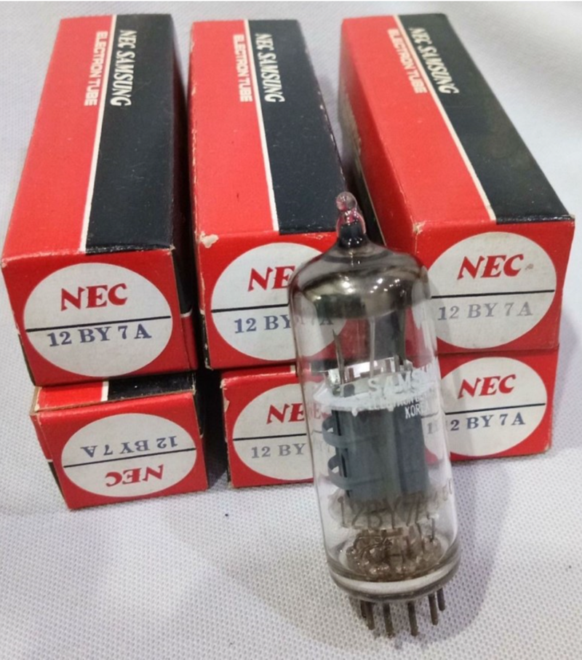

메이드인 코리아 진공관 생산 ...  
  
우리나라에서 만들어진 직열 진공관은 과연 어떨지 궁금하기 짝이 없었습니다.  
  
마침내 시제품이 완성되었다는 소식을 접하고 대망의 시운전 날을 맞이합니다.  
  
공장에 방문하여 모든 제작과정을 확인하고 만들어진 시제품 (RS242)을 저희 Phono EQ에 있는 KR242관과 교체하여 테스트한 결과 깜짝 놀라지 않을 수 없었습니다.  
  
우선 마이크로포닉스가 전혀없습니다. 이건 가히 혁명이라 할만합니다.  
  
뿐만 아니라 내구성과 성능을 획기적으로 개선했다는 설명을 듣고 현장에서는 믿기지 않아서 구체적인 개선 사항을 나중에 좀더 캐물어 보고나서야 수긍할 수 있었습니다.

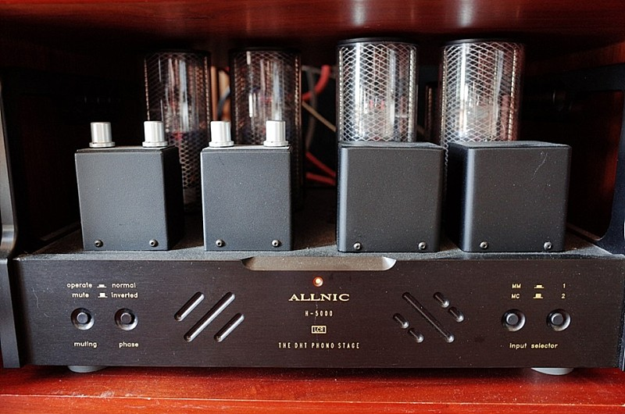  
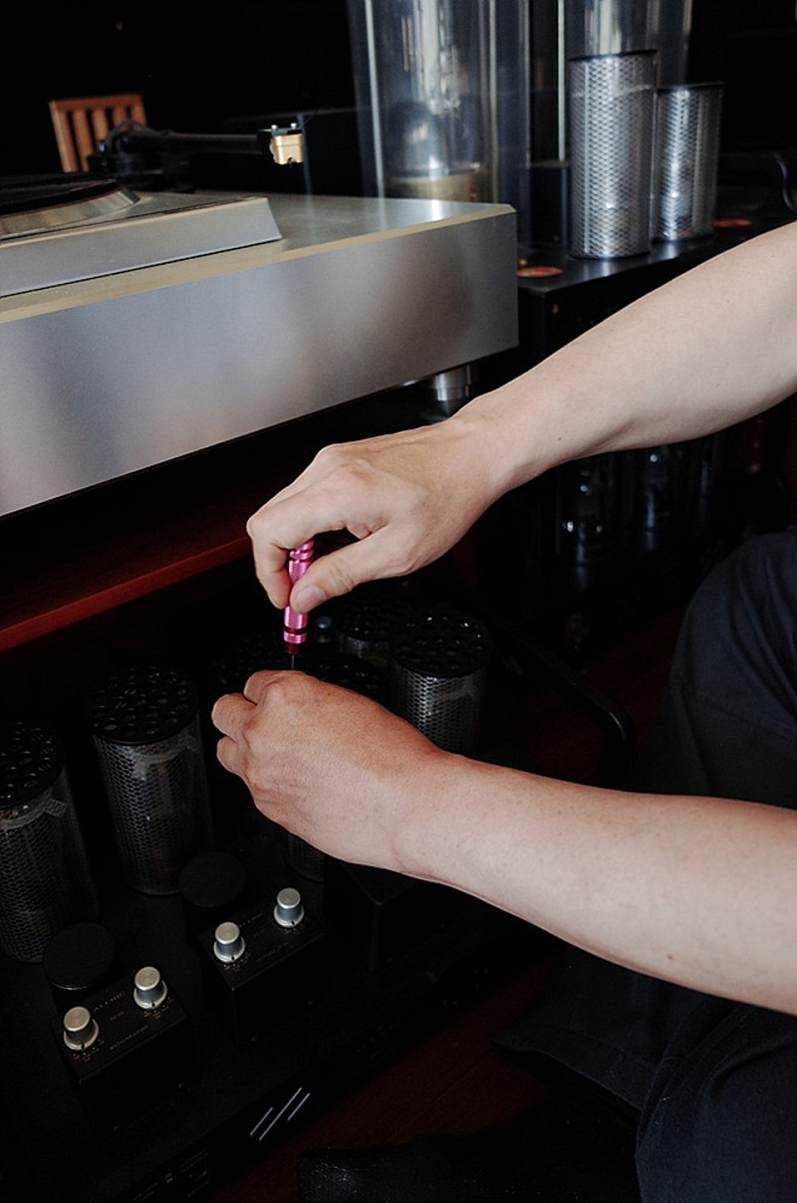  
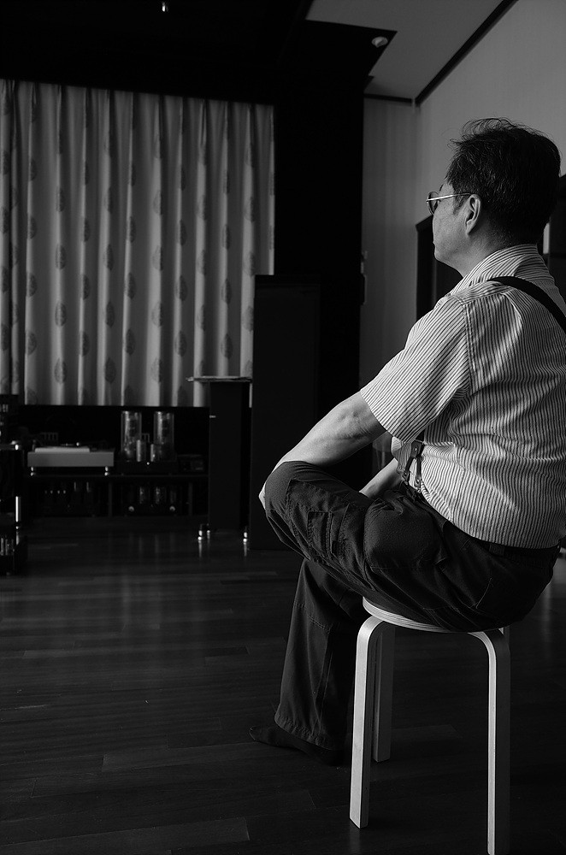  
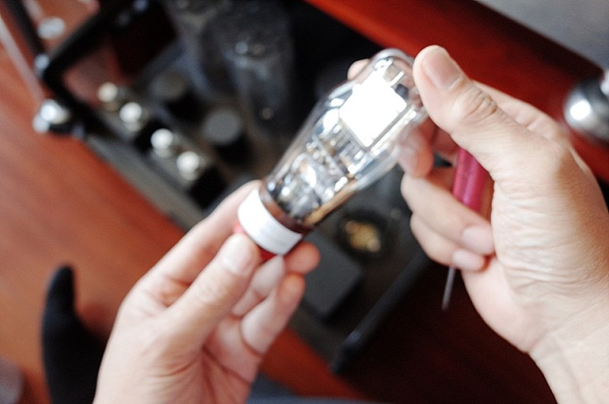  
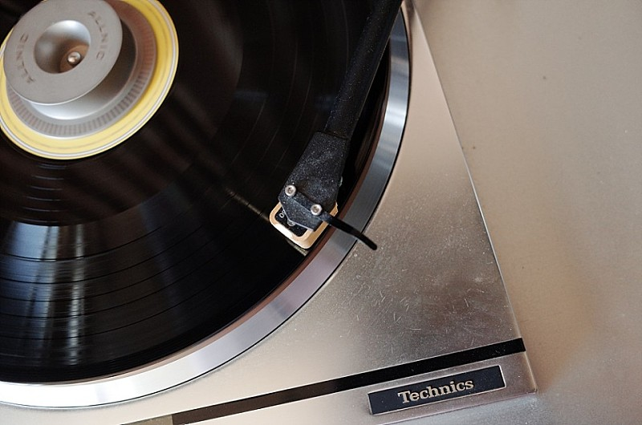  
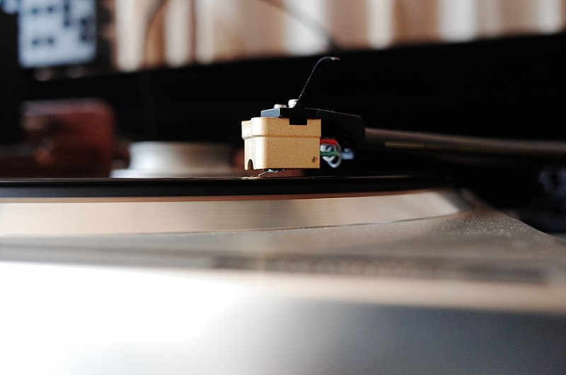  
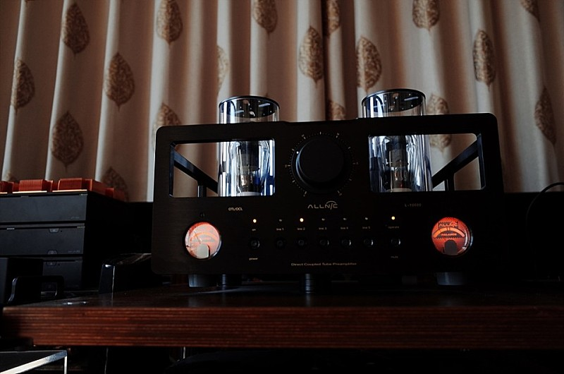  
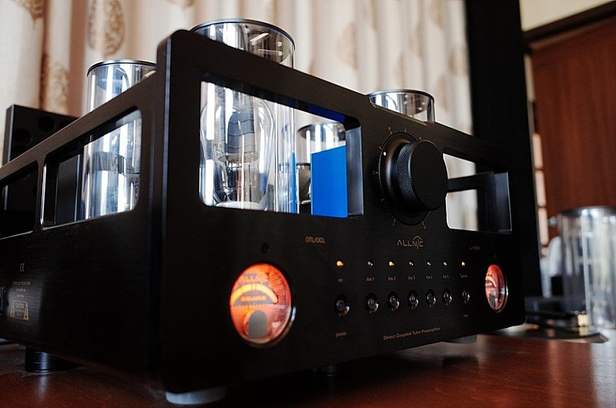  


자, 그렇다면 기존 진공관의 문제점들을 어떻게 해결했다는 것인지 이제부터 차근 차근 따져보기로 합니다.  
  
우선, 진공관의 기본적인 구조 부터 간단히 리뷰해봅시다.  
  
  
3극 진공관의 구조를 아래 처럼 모식적으로 표현한 그림들을 많이 봅니다.

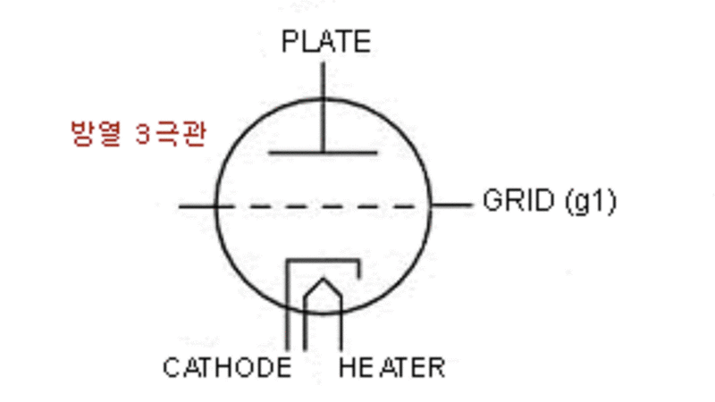

음극인 캐소드가 한쪽으로 치우쳐 있는 거 처럼 그려져 있지만 실제 형태는 아래 그림 처럼 캐소드가 중심에 있고 그 주위를 그리드가 둘러싸고 있으며 제일 바깥 쪽에 플레이트가 배치되는 구조가 일반적입니다.

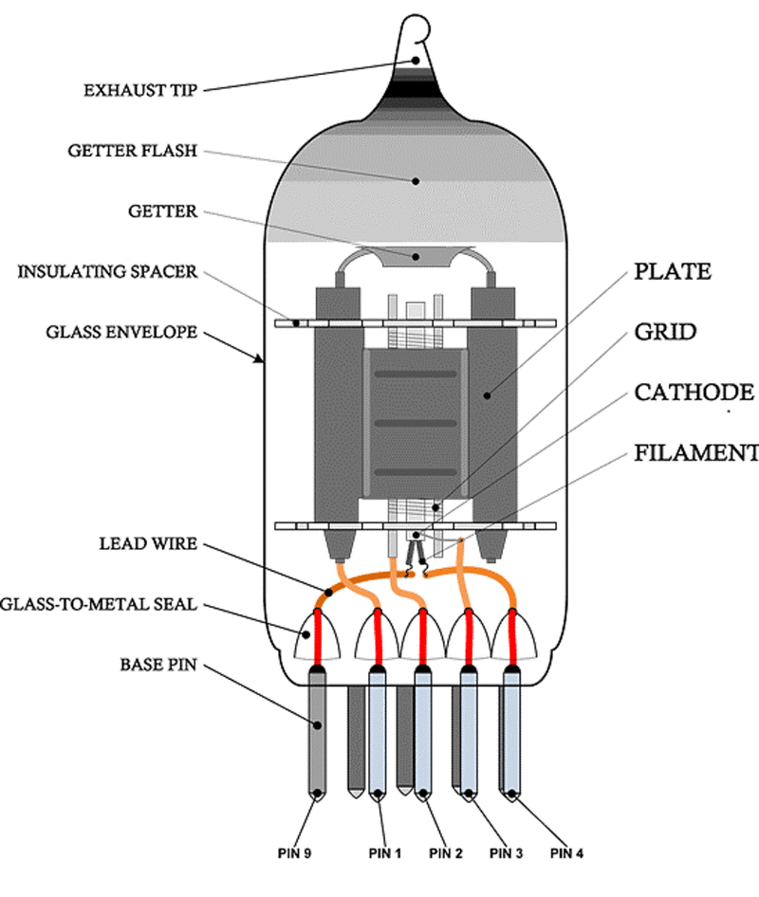

마이크로포닉스를 일으키는 주범인 그리드는 아래 그림처럼 캐소드 주변의 기둥을 코일로 감은 지오메트리를 갖고 있습니다. 이러한 방식을 Lateral grid 방식이라 하는데 이는 비용이 적게 들고 작업이 수월하지만 좌우에 원형으로 감기는 코일 부분 때문에 그리드가 일직선으로 펴지지 못하여 전자 이동 제어가 왜곡되는 단점이 있습니다.  
  
따라서 비용은 더 들고 좀더 복잡한 공정이지만 그리드를 최대한 일직선으로 펴줄수 있는 Frame grid 방식을 채택하였고 아울러 양쪽 기둥도 좀더 최적화한 Modified frame grid를 채용함으로써 마이크로포닉스를 근본적으로 차단하고 전자이동 제어도 더욱 완벽에 가깝게 할 수 있게 되었다고 합니다.

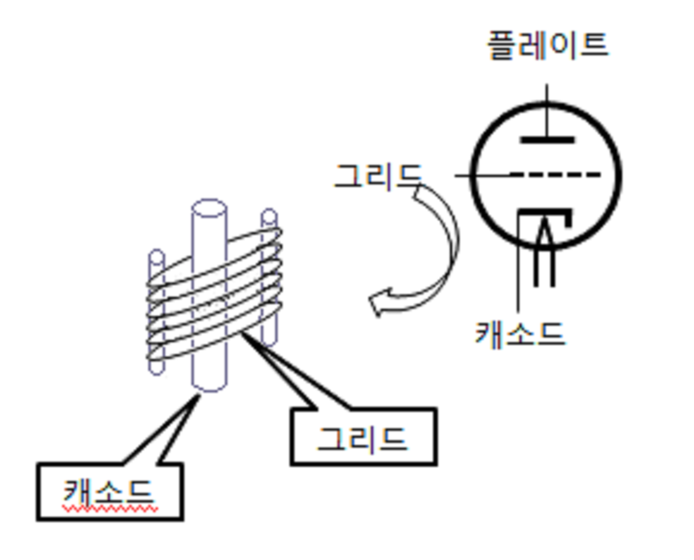

진공관에서 전자를 방출하는 필라멘트는 표면에서 전자를 방출하는 정도를 소위 emission rate 라고 표현하는데 웨스턴을 기준으로 해서 2.4 watt/Cm2 을 100퍼센트로 표시합니다.  
  
진공관의 능률은 필라멘트의 emission rate가 좌우하므로 최대한의 전자방출을 위해 필라멘트 표면에 바륨(Ba) , 스트론튬 (Sr) , 칼슘(Ca) 을 코팅합니다.  
  
대부분의 진공관들은 이들 물질을 니트로글리세린을 접착제로 사용하여 필라멘트에 코팅을 하게되는데 그 방식에 따라 dipping , drawing 으로 나눔니다.  
  
진공관이 안정적으로 작동하기 전에 지직지직하는 소리를 내는 것은 이 필라멘트 표면의 코팅제들 일부가 떨어져 나오는 과정에서 생기는 소음입니다.  
  
이러한 코팅 방식을 좀 더 개량하여 전착도장 (Electrophoresis) 함으로써 코팅제를 필라멘트 표면에 더욱 견고하게 코팅할 수 있게되었다는거죠.  
  
  
또한가지 중요한 개선 사항은 획기적인 필라멘트의 수명 연장입니다.  
  
진공관의 중심부에서 상하로 길게 배열된 필라멘트는 전자방출을 위해 절대온도 1000 도 이상 가열되면서 팽창되기 때문에 길이가 약 1/100 정도 늘어나게됩니다.  
  
이를 방치하면 근접한 그리드에 접촉되어 쇼트가 되므로 필라멘트가 열간상태로 sagging 될 때 아래 위를 살짝 잡아당겨서 그리드에 닿지 않도록 해줘야만 합니다.  
  
이러한 역할을 해주는 구조물을 Hanger라고 부릅니다. 금속 스프링 형태로 되어있어서 필라멘트 길이가 늘어날 때 Hanger의 스프링이 수축되어 당겨줌으로써 쇼트를 방지해줍니다.  
  
이론적으로는 아주 간단한 아이디어인데 실제 많은 진공관들이 이 Hanger의 탄성 정도를 완벽하게 세팅하지 못해 너무 강해서 필라멘트를 끊어지게 하거나 너무 약해서 쇼트를 일으키는 문제로 진공관을 사망케 하고 있습니다.  
  
이 Hanger의 탄성을 최적화 세팅하여 이러한 문제를 근본적으로 해결했다는 겁니다,  
  
아울러 필라멘트의 양끝단을 붙잡고 있는 이 Hanger는 열전자의 흐름에 악영향을 주기도 하는데 그 이유는 빨갛게 달궈진 필라멘트에 접촉된 Hanger를 통해 열손실이 일어나기 때문에 전자의 방출이 일정하지 못하게되고 신호가 왜곡되는 현상이 일어나게됩니다. 이를 end-loss라고 표현하더군요.  
  
미국의 웨스턴사에서는 이러한 end-loss 문제를 해결하기 위한 방법으로 그리드의 코일 피치를 Hanger 부근에서 더 길게 해서 (넓은 간격으로 감는다는 의미) 해결했다는 문헌이 있었는데 우연한 기회에 사망한 후기 웨스턴 관을 분해해서 확인 해보니 그리드 코일 피치는 처음부터 끝까지 동일한 피치로 감겨져 있더군요 . ㅠㅠ  
  
유럽에서는 좀 더 합리적인 방법을 썼습니다. 필라멘트를 아예 그리드 영역 밖으로까지 길게 빼내서 Hanger 부근의 end-loss가 있다하더라도 전자 이동에 영향을 주지 않게 했지요.  
  
이를 open filament 방식이라 부릅니다.  
  
그러나 이 방식에도 문제는 있습니다. 우선 에너지의 손실이 많고 길어진 필라멘트 때문에 수명이 단축되지요. 또한 그리드 영역 밖으로 삐져나간 필라멘트에서 방출되는 전자들에 의한 간섭현상은 새로운 문제로 남습니다.  
  
결국, 이러한 end-loss문제를 근원적으로 해결하려면 그리드 영역 내에서 해결해야 하고  
필라멘트에서 Hanger 로 전달되는 열을 차단하면 되는거죠.  
그 방법으로써 열전달을 최소화 할 수 있는 재질의 금속으로 Hanger를 제작하고  
필라멘트와 접촉하는 Hanger 부위를 특수 열차단 물질로 코팅해서 해결한다는 겁니다.  
  
이를 위해 1600도 이상으로 가열을 해야 코팅이 가능하다는데 그 온도에 남아 날 금속이 없죠. 그런데도 이런 난관을 해소하고 현재 특허출원 중에 있다고 하는군요.  
  
한편, 필라멘트의 단면 형상도 emission rate 에 큰 영향을 끼치고 필라멘트의 수명과도 밀접하게 연관되어 있습니다. 필라멘트의 emission rate 를 최대화 하려면 필라멘트의 표면적을 넓힐 수록 유리하지요. 따라서 원형의 형태인 wire를 roller 사이로 잡아 뽑아서 ribbon 형태로 만듦으로써 emission rate를 극대화 시킨 진공관들이 많습니다.  
  
그러나 득이 크면 실도 따르는 법, 리본 형태로 효율을 높인것은 좋은데 너무 잘 끊어진다는 문제가 발생합니다.  
  
따라서 wire 와 ribbon 의 중간 정도로 pressing 하여 flattening 하는 새로운 공법을 개발하여 효율과 내구성 두가지를 다 양립시킬 수 있게 되었다는 소식입니다.  
  
요약해 보면  
  
1. Modified frame grid 방식으로 마이크로포닉스를 해결하였고  
  
2. 필라멘트의 표면 코팅 방식을 전착도장 하여 부착 강도를 획기적으로 높였으며  
  
3. 필라멘트 양 끝단의 Hanger의 재질과 접촉부 코팅을 통해 Thermal insulation 방식을 적용하여 end-loss 문제를 해결했다는 것입니다.  
  
4. 필라멘트의 단면을 Flattening 하여 충분한 emission rate와 더불어 긴 수명도 보장할 수 있게되었다고 합니다.  
  
  
  
위의 개선 사항이 적용된 시제품 진공관을 사용하여 시운전 해 본 느낌은  
  
우선 무었보다도 음이 확연하게 클리어해졌다는 겁니다.  
  
이는 마이크로포닉스가 근원적으로 사라졌다는 것이 크게 작용한 것으로 보입니다.  
  
그 외에 향상된 emission rate에 의한 저음역의 탄성 개선은 덤으로 느껴질 만큼 마이크로포닉스와의 이별은 실로 놀라웠습니다.  
  
제작사의 말에 의하면 우선 300B , WE 252A , Siemens Eb rectifier 등을 생산하여 자사앰프제작용 및 세계 시장에 일반 판매할 계획이라고 합니다.  
  
  
100 여년 동안 개선되지 못하던 진공관의 심각한 단점들이 우리나라의 기술로 한꺼번에 해소될 것 같은 기대감에 한껏 부풀어 올랐습니다.  
  
  
  
진공관 앰프를 유난히 사랑하는 일본,  
  
진공관 기술로 한국을 조롱하던 일본,  
  
이제는 한국의 스마트폰이 그랬던 것 처럼,  
  
한국의 가전이 그랬던 것 처럼  
  
오디오도 역전되는 날이 그리 멀지 않은 것 같습니다.  
  
  
  
당일 현장에 함께 참관하셨던 이학범님이 아름다운 작품 사진들을 보내오셨습니다.

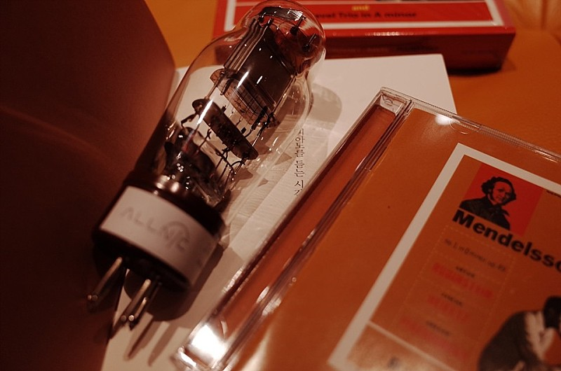  
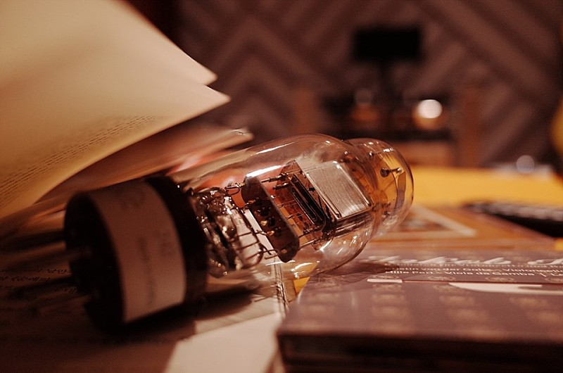  
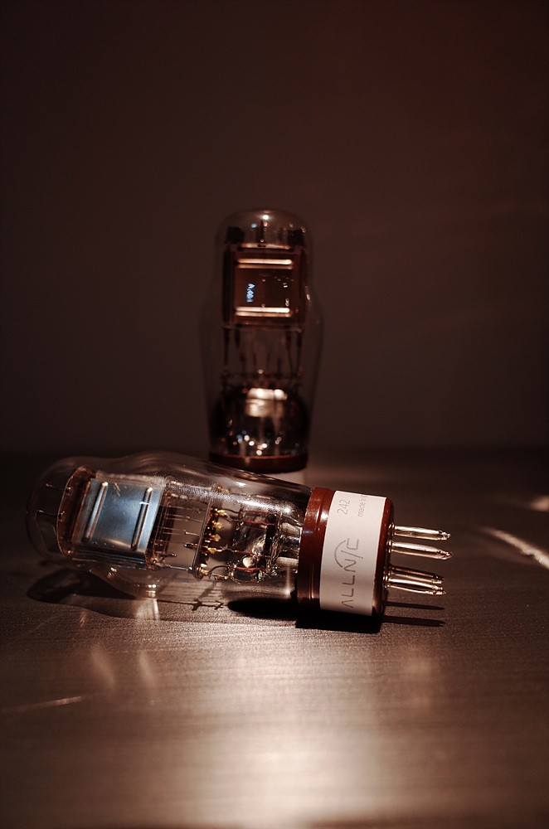  
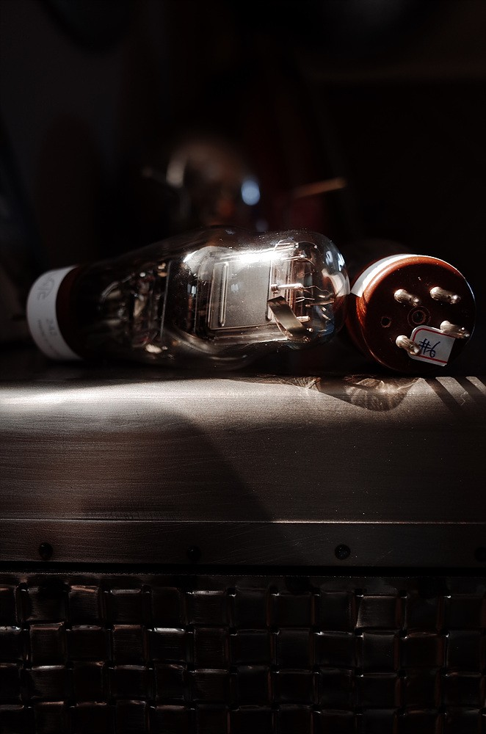  
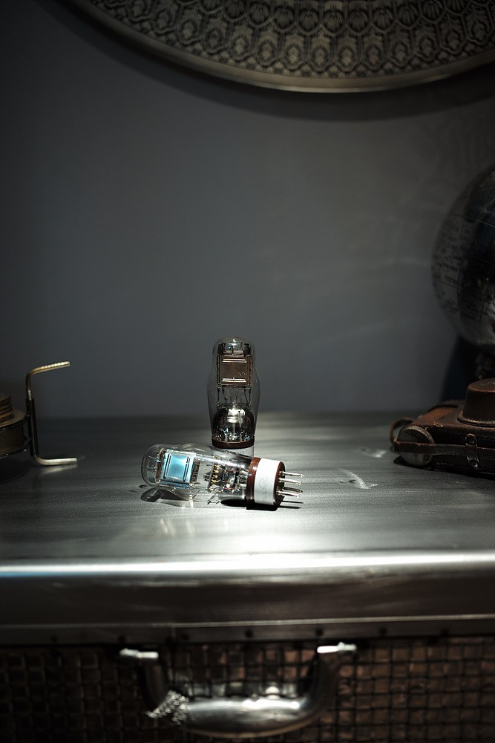  
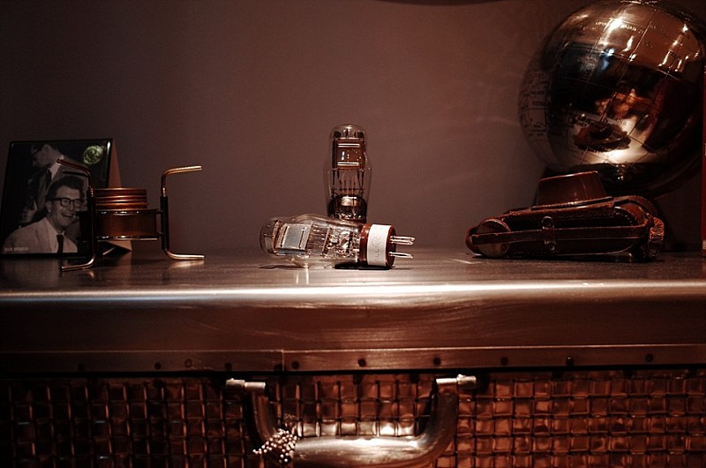  
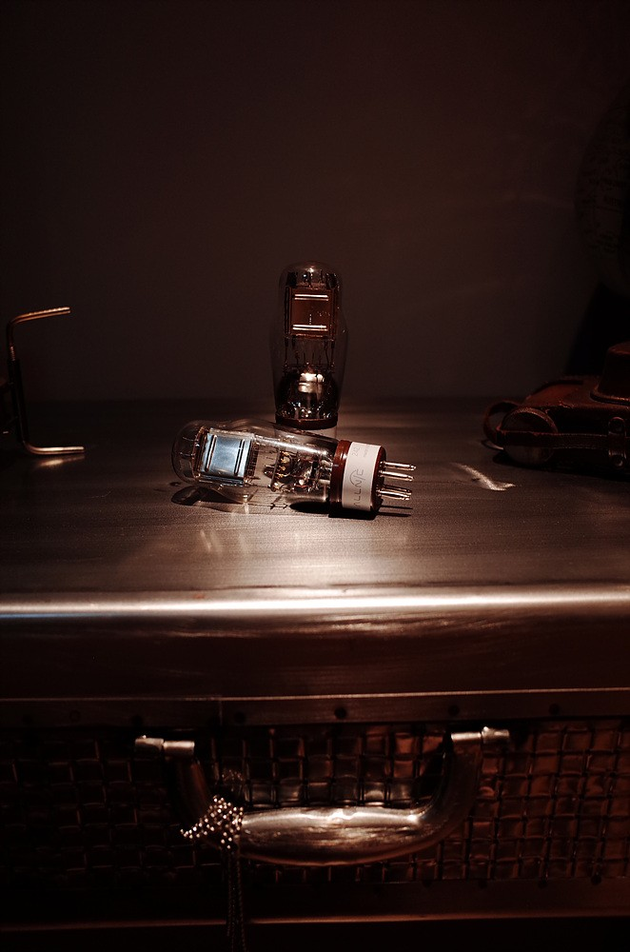  
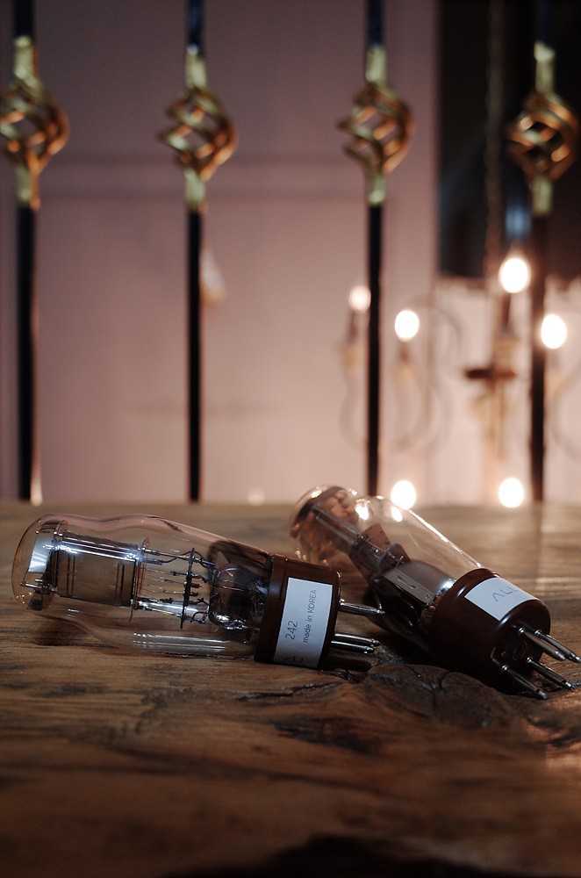  
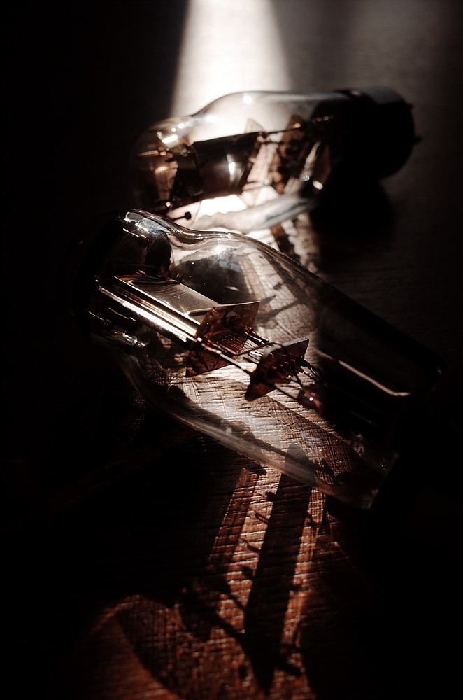  
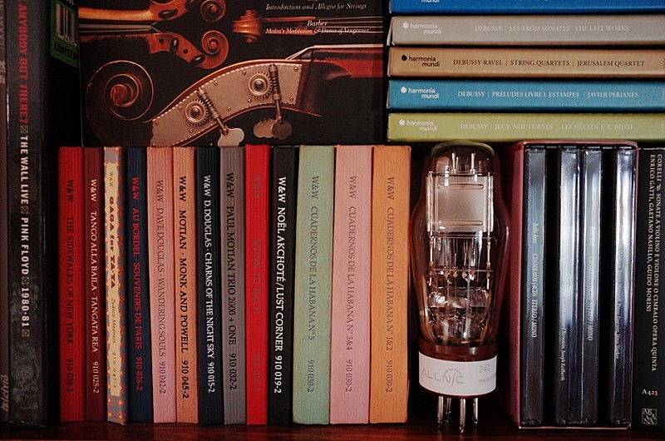  
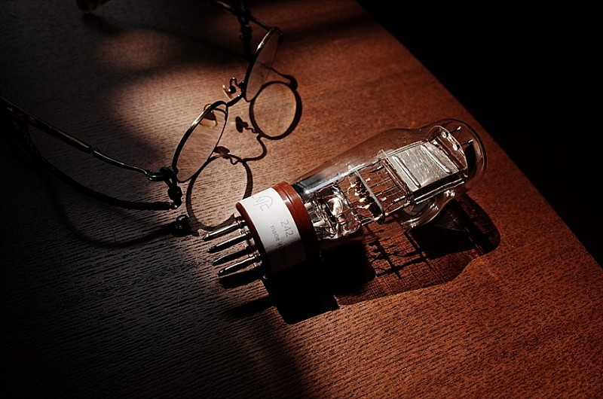  
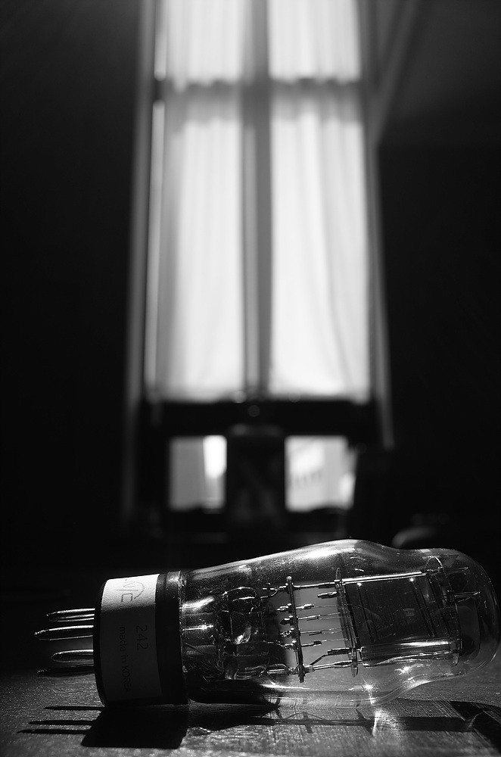

아래 영상은 진공관 제작 과정중 마지막 단계입니다. 유리관 내부의 공기를 빼내고 진공장치와 연결된 유리 파이프를 잘라내고 마무리 하는 과정이죠. 마치 태아의 탯줄을 자르는 모습을 연상하게됩니다.  
  
이름 모를 어느 오디오파일의 솜털을 일으켜 세울 새로운 진공관의 탄생 순간입니다.

[](https://cafe.naver.com/CafeMemberNetworkView.nhn?m=view&clubid=23218064&memberid=c5791)**[초이스 최해천](https://cafe.naver.com/CafeMemberNetworkView.nhn?m=view&clubid=23218064&memberid=c5791)**[님의 게시글 더보기](https://cafe.naver.com/CafeMemberNetworkView.nhn?m=view&clubid=23218064&memberid=c5791)

**[[출처]](https://cafe.naver.com/CafeMemberNetworkView.nhn?m=view&clubid=23218064&memberid=c5791)**[Made in KOREA 진공관 (하이파이코리아 오디오)](https://cafe.naver.com/hifikorea/116724) | **작성자** [초이스 최해천](https://cafe.naver.com/hifikorea.cafe?iframe_url=%2FCafeMemberNetworkView.nhn%3Fm%3Dview%26memberid%3Dc5791)